Об утверждении размера нормативных затрат на оказание муниципальной услуги "Реализация дополнительных общеразвивающих программ" и нормативных затрат на содержание муниципального имущества, уплату налогов на 2022 год и плановый период 2023 и 2024 годов

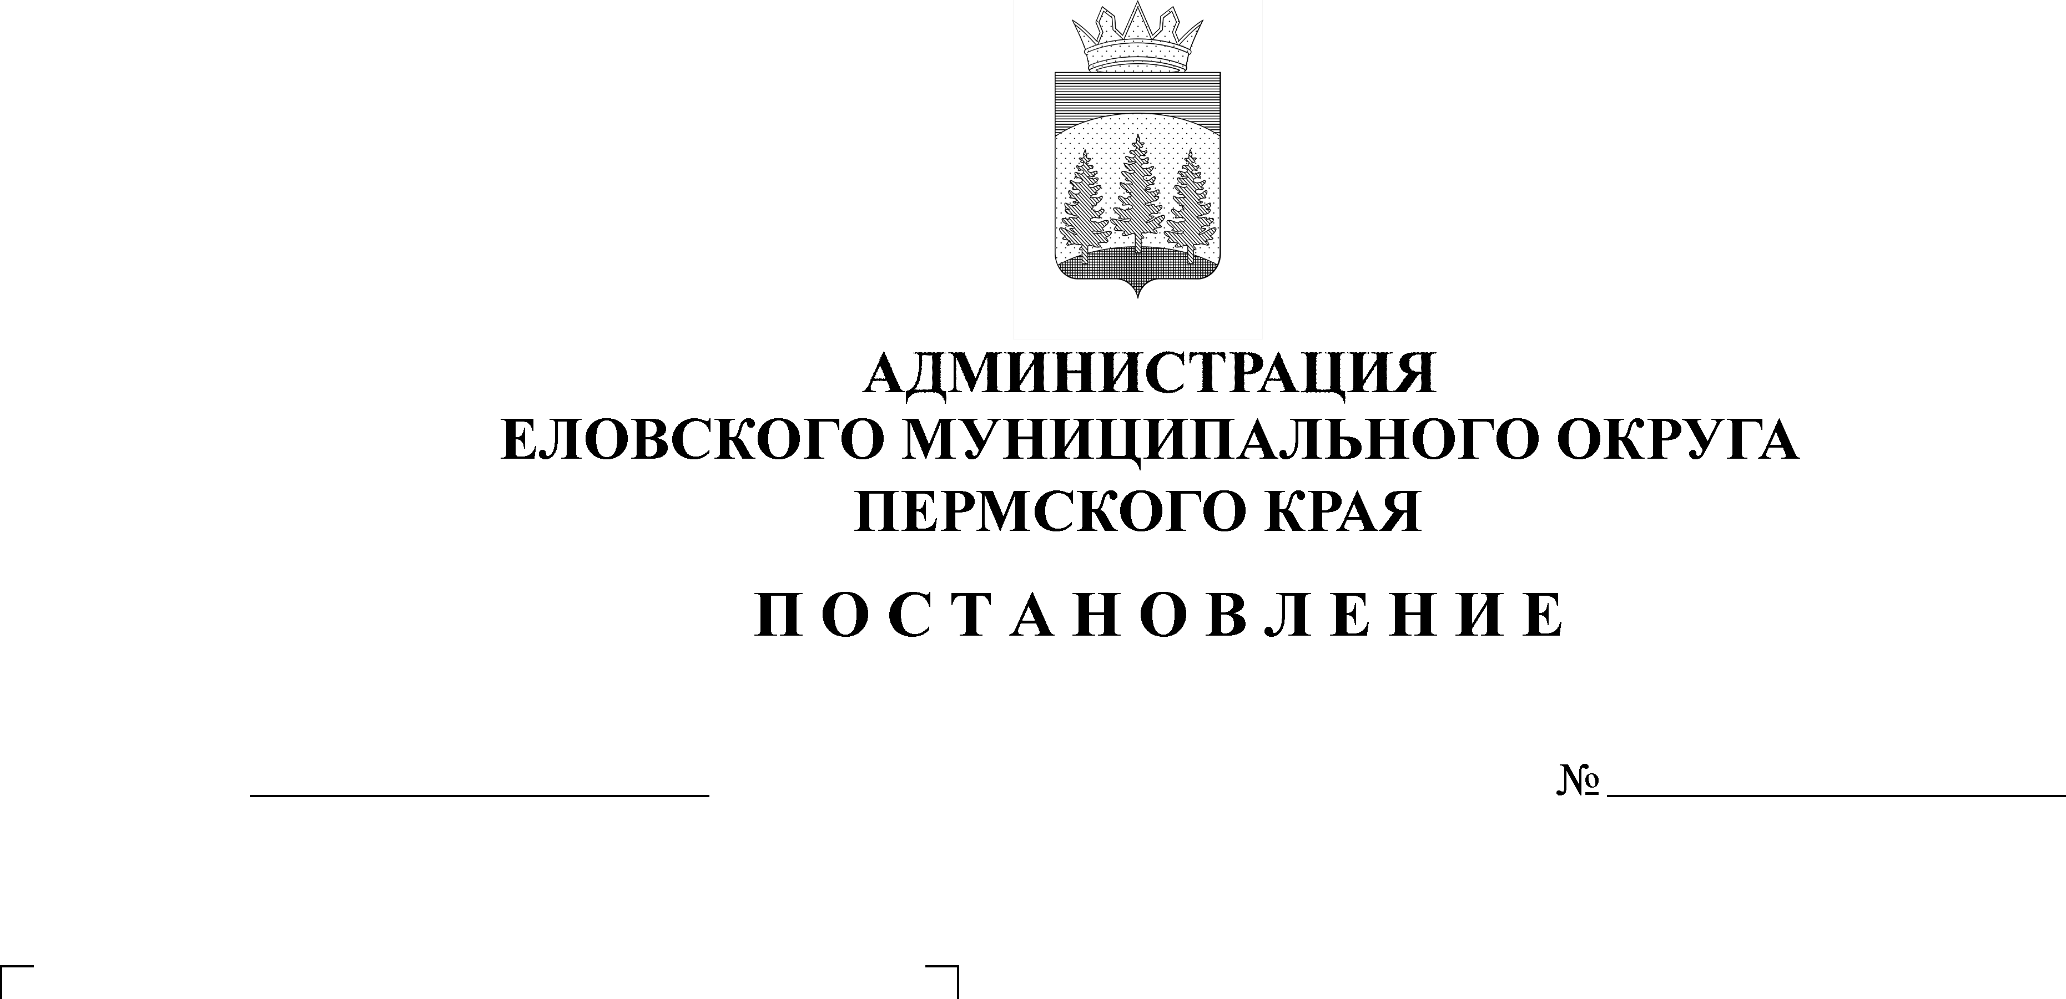
29.10.2021
509-п

В соответствии со статьей 69.2 Бюджетного кодекса Российской Федерации, статьей 16 Федерального закона от 06 октября 2003 г. № 131-ФЗ «Об общих принципах организации местного самоуправления в Российской Федерации», постановлением Администрации Еловского муниципального округа Пермского края от 19 августа 2021 г. № 386-п «Об утверждении Порядка формирования, размещения, финансового обеспечения и контроля выполнения муниципального задания на оказание муниципальных услуг (выполнение работ)», Методикой расчета нормативных затрат на оказание муниципальной услуги «Реализация дополнительных общеразвивающих программ» и нормативных затрат на содержание муниципального имущества, уплату налогов, утвержденной постановлением Администрации Еловского муниципального округа Пермского края от 21 октября 2021 г. № 473-п
Администрация Еловского муниципального округа Пермского края ПОСТАНОВЛЯЕТ:
1. Утвердить прилагаемый размер нормативных затрат на оказание муниципальной услуги «Реализация дополнительных общеразвивающих программ» и нормативных затрат на содержание муниципального имущества, уплату налогов на 2022 год и плановый период 2023 и 2024 годов.
2. Признать утратившими силу:
Постановление администрации Еловского муниципального района от 10 ноября 2020 г. № 478-п «Об утверждении нормативных затрат на оказании муниципальной услуги «Реализация дополнительных общеразвивающих программ» и нормативных затрат на содержание муниципального имущества, уплату налогов на 2021 год и плановый период 2022 и 2023 годов;
Постановление Администрации Еловского муниципального округа Пермского края от 17 июня 2021 г. № 271-п «О внесении изменений в Размер нормативных затрат на оказание муниципальной услуги «Реализация дополнительных общеразвивающих программ» и нормативных затрат на содержание муниципального имущества, уплату налогов на 2021 год и плановый период 2022 и 2023 годов, утвержденный Постановлением администрации Еловского муниципального района от 10 ноября 2020 г. № 478-п.»;
Постановление Администрации Еловского муниципального округа Пермского края от 21 октября 2021 г. № 477-п «О внесении изменений в Размер нормативных затрат на оказание муниципальной услуги «Реализация дополнительных общеразвивающих программ» и нормативных затрат на содержание муниципального имущества, уплату налогов на 2021 год и плановый период 2022 и 2023 годов, утвержденный Постановлением администрации Еловского муниципального района от 10 ноября 2020 г. № 478-п».
3. Настоящее Постановление обнародовать на официальном сайте газеты «Искра Прикамья» и официальном сайте Еловского муниципального округа Пермского края.
4. Постановление вступает в силу с 01 января 2022 г., но не ранее дня его официального обнародования.
5. Контроль за исполнением Постановления возложить на заместителя главы администрации Еловского муниципального округа по социальной политике.

Глава муниципального округа –
глава администрации Еловского
муниципального округа Пермского края А.А. Чечкин

УТВЕРЖДЕН

постановлением

Администрации Еловского

муниципального округа

Пермского края

от 29.10.2021 № 509-п

РАЗМЕР
нормативных затрат на оказание муниципальной услуги
«Реализация дополнительных общеразвивающих программ» и нормативных затрат на содержание муниципального имущества, уплату налогов на 2022год и плановый период 2023 и 2024 годов

Направление расходов | 2022 год | 2023 год | 2024 год
1. Базовый норматив затрат на оказание муниципальной услуги | 145,18 | 141,79 | 141,79
в том числе
Базовый норматив затрат, непосредственно связанных с оказанием муниципальной услуги, всего | 70,97 | 70,97 | 70,97
в том числе
затраты на оплату труда с начислениями на выплаты по оплате труда | 69,49 | 69,49 | 69,49
затраты на приобретение материальных запасов и особо ценного движимого имущества | 1,48 | 1,48 | 1,48
Базовый норматив затрат на общехозяйственные нужды, всего | 74,21 | 70,82 | 70,82
в том числе
затраты на оплату труда с начислениями на выплаты по оплате труда | 44,41 | 44,41 | 44,41
затраты на приобретение услуг связи | 1,00 | 1,0 | 1,0
затраты на коммунальные услуги | 17,48 | 17,39 | 17,39
затраты на содержание объектов недвижимого и особо ценного движимого имущества | 3,02 | 3,02 | 3,02
затраты на прочие общехозяйственные нужды | 8,30 | 5,0 | 5,0
2. Затраты на уплату налогов | 309 821 | 309 836 | 309 836

